НАЦІОНАЛЬНИЙ ТЕХНІЧНИЙ УНІВЕРСИТЕТ УКРАЇНИ

«КИЇВСЬКИЙ ПОЛІТЕХНІЧНИЙ ІНСТИТУТ

ІМЕНІ ІГОРЯ СІКОРСЬКОГО»

Факультет прикладної математики

Кафедра прикладної математики

Звіт

на курсову роботу №7

із дисципліни «Бази даних та інформаційні системи»

на тему

Покупка квартири

|  |  |
| --- | --- |
| Виконав: | Керівник: |
| студент групи КМ-31 | Терещенко І. О. |
| Боровець В.М. |  |

Київ — 2016

ЗМІСТ

ОСНОВНА ЧАСТИНА 2

1 ОПИС ЗАВДАННЯ 2

2 ОПИС РЕЗУЛЬТАТІВ 2

ВИСНОВКИ 2

# ОСНОВНА ЧАСТИНА

# 1 ОПИС ЗАВДАННЯ

Постановка задачі: побудувати ERD для головного процесу інформаційної системи.

# 2 ОПИС РЕЗУЛЬТАТІВ

Побудовано ERD для інформаційної системи «Покупка квартири» (див. рис. 2.1).

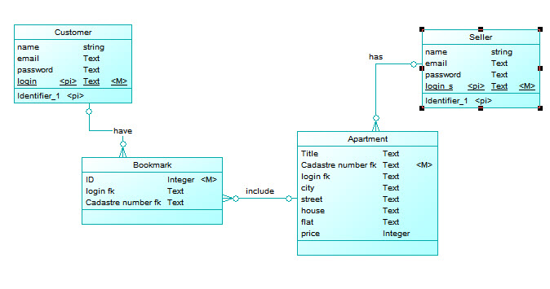

Рисунок 2.1 – концептуальна ERD діаграма ІС

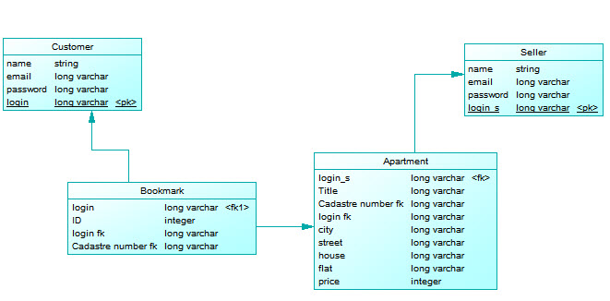

Рисунок 2.1 – фізична ERD діаграма ІС

Сутність «Customer» має наступні атрибути:

а) name – ім’я клієнта;

б) login – логін клієнта.

в) password – пароль клієнта

г) email – email клієнта

У даній сутності первинними ключами є атрибут login.

Сутність «Customer» має наступні атрибути:

а) name – ім’я продавця;

б) login – логін продавця.

в) password – пароль продавця

г) email – email продавця

У даній сутності первинними ключами є атрибут login.

Сутність «Apartment» має наступні атрибути:

а)Title – назва оголошення;

б) login – логін власника.

в) price – ціна квартири.

г) cadaster cod – кадастровий код квартири.

ґ) city – місто квартири

д) street – вулиця квартири

e) home – будинок квартири

У даній сутності первинним ключем є cadaster code, login зовнішній ключ до Seller.

.

Сутність «Bookmarks» має наступні атрибути:

а) login – логін клієнта;

б) cadaster code fk – код квартири;

в)id–код закладки;

У даній сутності первинним ключем є атрибут «id». Зовнішні ключі «cadastre Code fk» і «name fk» однозначно ідентифікують об’єкт з сутностями «Apartment» і «Customer» відповідно.

# ВИСНОВКИ

Для інформаційної системи «Покупка квартири» побудовано ERD діаграму (див. рис. 2.1). Для цього було визначено необхідні сутності, а також визначено зв’язки між ними. Кожні сутності були надані певні атрибути, кожна сутність має ключовий атрибут. Сутності що певним чином зв’язані з іншою мають зовнішній ключ. Дана ERD діаграма будувалася на підставі інформації, що в подальшому буде зберігатися в базі даних.